Інформаційний моніторинг проведеної роботи відділами контролю в сфері насінництва та розсадництва терорганів Держпродспоживслужби за період 08.11 - 12.11.2021 р.
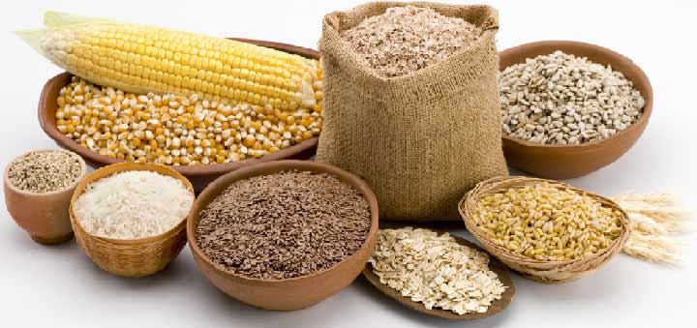
Відділами контролю в сфері насінництва та розсадництва управлінь фітосанітарної безпеки терорганів Держпродспоживслужби проведена роз’яснювальна робота серед 249 суб’єктів господарювання, сільськогосподарських виробників, реалізаторів насіння та споживачів, підготовлено та розміщено підготовлено та розміщено 15 статей які опубліковані на офіційних веб-сайтах, 7 статей в печатних ЗМІ.
Відділами контролю в сфері насінництва та розсадництва надавалась методична та консультативно-роз’яснювальна робота, проводилось роз’яснення щодо відбору середніх проб насіння озимих культур для визначення посівних якостей, ведення насінницької документації, в яких лабораторіях можна якісно перевірити насіння та садивний матеріал, а також надавалися рекомендації щодо вимог до придбання якісного сертифікованого насіння та садивного матеріалу.
В ході проведеної роз’яснювальної роботи спрямованої на попередження правопорушень законодавства України у сфері насінництва та розсадництва спеціалістами відділу надавалися роз’яснення діючих статей 15, 17 Закону України «Про насіння та садивний матеріал», та статті 7 Закону України «Про охорону прав на сорти рослин». Також акцентували увагу на тому, що здійснення реалізації проводиться за наявності супровідних документів, що засвідчують якість насіння, а саме «Довідки про сортові і посівні якості насіння» в якій міститься така інформація: назва підприємства, адреса де придбано насіння, культура, сорт/гібрид, рік врожаю, номер партії, схожість, чистота, вологість, походження насіння, термін дії сертифікату, на основі якого здійснювалась перевірка посівних якостей насіння.
За умови, коли насіння власного виробництва, дані про партію вказуються у «Сертифікаті», що засвідчує його посівні якості.
Ці документи, повинні зберігатись за місцем торгівлі протягом строку чинності документів за результатами аналізу щодо посівних якостей та пред’являтися за вимогою.
Використання і реалізація насіння, яке не забезпечене супровідними документами про їх походження та якість – забороняється.
Згідно із ст. 22 Закону України «Про насіння і садивний матеріал» у разі порушення гарантій суб’єкт насінництва та розсадництва несе відповідальність згідно із законом.
За звітний період проведено 8 позапланових заходи державного нагляду (контролю):
В сфері насінництва та розсадництва проведено 2 перевірки на виконання припису в Дніпропетровській області в Державному підприємстві дослідному господарстві «Дніпро» Інституту зернових культур НААН України та Закарпатській області в ТОВ «Ківі Карпат Стратона» вул. Анкудінова, 31, м. Ужгород та ТОВ «Преміум Плантс» вул. Івана Франка 1, м. Ужгород. В ході проведення перевірок встановлено, що порушення приписів виконані. Проведено відеофіксацію заходів та включено до автоматизованої системи ІАС.
Проведено 5 позапланових перевірок за зверненням суб’єкта господарювання в сфері додержання заходів біологічної і генетичної безпеки при використанні сортів сільськогосподарських рослин, створених на основі ГМО у відкритих системах.
В Київській області в СВК «АГРОФІРМА ПЕРЕМОГА», Київська обл., Обухівський р-н, с. Бурти, вул. Центральна, 1 та Національний Науковий Центр «Інститут землеробства НААН України», Київська обл., Фастівський р-н, смт. Чабани, вул. Машинобудівників, будинок 2-Б.
У Луганській області проведено у ФГ «Деркул-С» та ФГ «Агроліс», Луганська область, Старобільський район, с. Гончарове в Полтавській області в ТОВ «Полтава Насіння» м. Полтава, вул. Міщенка, будинок 2. В ході перевірки, для встановлення факту використання суб’єктом господарювання сортів сільськогосподарських рослин, створених на основі ГМО, що становить ризик настання негативних наслідків від провадження господарської діяльності прийнято рішення та здійснено відбір проб зерна на якісне виявлення генетично модифікованих організмів. За результатами лабораторних досліджень відібрані контрольні проби не містять ГМО компонентів.
Проведено відеофіксацію заходів, складено відповідні акти. Дані перевірки заносяться до автоматизованої системи ІАС.
На виконання Наказу Міністерства аграрної політики та продовольства України від 20.12.2018 року №613 «Про затвердження порядку знищення насіння. яке не може використовуватись на посів, продовольчі, кормові та інші цілі, та садивного матеріалу який не може бути використаний для створення багаторічних насаджень або інших цілях» державними інспекторами Кіровоградської області проведено контроль за знищенням протруєного насіння яке не може бути використано на посів та інші цілі кукурудзи в кількості 70300 кілограм, у ТОВ «Черліс» та «Євраліс Семенс Україна», методом спалювання на території ТОВ «Український центр поводження з відходами.

